บทที่ 4

การทดลอง

4.1. การทดลองโมเดลที่ 1

จุดประสงค์การทดลอง
      - สามารถเข้าใจถึงขั้นตอนการทำงานของโปรแกรมเซิร์ฟเวอร์ DNS ได้
      - สามารถเข้าใจถึงขั้นตอนการทำงานของโปรแกรมเว็บเซิร์ฟเวอร์ได้
      - สามารถใช้งานโปรแกรมทดสอบประสิทธิภาพการทำงานของเครื่องซิร์ฟเวอร์ได้

อุปกรณ์การทดลอง
4.1.2.1. เครื่องคอมพิวเตอร์ทำหน้าที่เซิร์ฟเวอร์ DNS 1 เครื่อง
4.1.2.2. เครื่องคอมพิวเตอร์ทำหน้าที่เว็บเซิร์ฟเวอร์ 1 เครื่อง
4.1.2.3. เครื่องคอมพิวเตอร์ทำหน้าที่วัดประสิทธิภาพ 10 เครื่อง
4.1.2.4. ชุดโปรแกรม WebBench 1 ชุด

กล่าวนำ
เว็บเซิร์ฟเวอร์ เป็น เซิร์ฟเวอร์โปรแกรมประเภทหนึ่งที่ทำงานอยู่เบื้องหลังของบริการ World Wide Web โปรแกรมดังกล่าวจะรอรับสัญญาณร้องขอจากเครื่องลูกข่าย เช่น โปรแกรมบราวเซอร์ ซึ่งได้แก่ โปรแกรมเน็ตสเคป หรือไม่ก็เป็นโปรแกรม Internet Explorer เมื่อโปรแกรมเว็บเซิร์ฟเวอร์ ได้รับสัญญาณร้องขอเรียบร้อย โปรแกรมจะจัดส่งข้อมูลบางประเภทไปยังเครื่องลูกข่ายที่ได้ส่งสัญญาณร้องขอเข้ามา ข้อมูลดังกล่าวอาจเป็นข้อมูลประเภทเท็กซ์ หรือว่าจะเป็นข้อมูลประเภทไฟล์กราฟิก เมื่อโปรแกรมเว็บบราวเซอร์ได้รับข้อมูลแล้วเรียบเรียงข้อมูลที่ได้รับมาจากนั้นนำเสนอให้กับผู้ใช้งานต่อไป ในเชิงคอนเซ็ปต์แล้วโปรแกรมเว็บเซิร์ฟเวอร์เป็นโปรแกรมที่มีลักษณะการทำงานที่ง่ายไม่ซับซ้อนอะไรคือ รอรับสัญญาณร้องขอ แล้วส่งกลับข้อมูลที่มีการร้องขอเข้าเข้ามาไปยังเครื่องลูกข่ายอย่างถูกต้อง
โปรแกรมเว็บเซิร์ฟเวอร์จะติดต่อกับเครืองลูกข่ายต่างๆหรือติดต่อกับโปรแกรมเว็บบราวเซอร์ด้วยโพรโตคอล Hypertext Transfer Protocol (HTTP) ซึ่งโพรโตคอล ดังกล่าวเป็นโพรโตคอลที่มีลักษณะโครงสร้างที่ง่าย และเป็นมาตรฐานในตัวเอง จึงตัดปัญหาความที่เข้ากัน(การทำงาน)ได้ของแต่ละบริษัทผู้ผลิตฮาร์ดแวร์และซอฟต์แวร์
เอกสารส่วนมากที่ใช้ในการติดต่อสื่อสารกันส่วนมากจะอยู่ในรูปแบบของภาษา HTML (Hypertext Markup Language) อันเป็นส่วนย่อยของภาษาหนึ่ง ซึ่งมีชื่อเรียกว่า SGML (Standard General Markup Language) ซึ่งใช้งานส่วนอย่างแพร่หลายในองค์กรต่างๆ ของสหรัฐ
HTML เป็นเอกสารรูปแบบหลักที่ใช้งานในเว็บ HTML มีลักษณะเด่นหลายประการคือ ง่ายในการจัดเรียงและเหมาะสมสำหรับการสร้างรูปแบบของเอกสารในลักษณะเป็นเท็กซ์ โปรแกรมบราวเซอร์ จะแปลงเอกสารในรูปแบบ HTML ก่อนแล้วจึงเรียบเรียงอีกทีหนึ่ง ลักษณะเด่นอีกประการหนึ่งของ HTML คือ อนุญาตให้มีการทำลิงก์เชื่อมต่อกันระหว่างเอกสารต่างๆได้
HTML อนุญาตให้ผู้ใช้งานสามารถอ้างอิงถึงเอกสารอื่นที่เก็บไว้ในเครื่องคอมพิวเตอร์อื่นได้และ HTML อนุญาตให้เอกสารหรือข้อมูลมีลักษณะดูคล้ายมีมิติได้ คือ เราไม่จำเป็นต้องอ่านแบบต่อเนื่องกันก็ได้ เราสามารถที่จะอ่านแบบกระโดดไปกระโดดมาก็ได้
ในการทดสอบใดๆ จะต้องมีการเปรียบเทียบกับสิ่งๆ หนึ่งที่เป็นสิ่งที่คงที่ ในที่นี้เราจะใช้โมเดลที่ 1 นี้เป็นโมเดลมาตรฐานในการที่จะทดสอบต่างๆ ต่อไป ในโมเดลนี้มีลักษณ์การต่อเครื่องคอมพิวเตอร์ดังรูปที่ 4.1
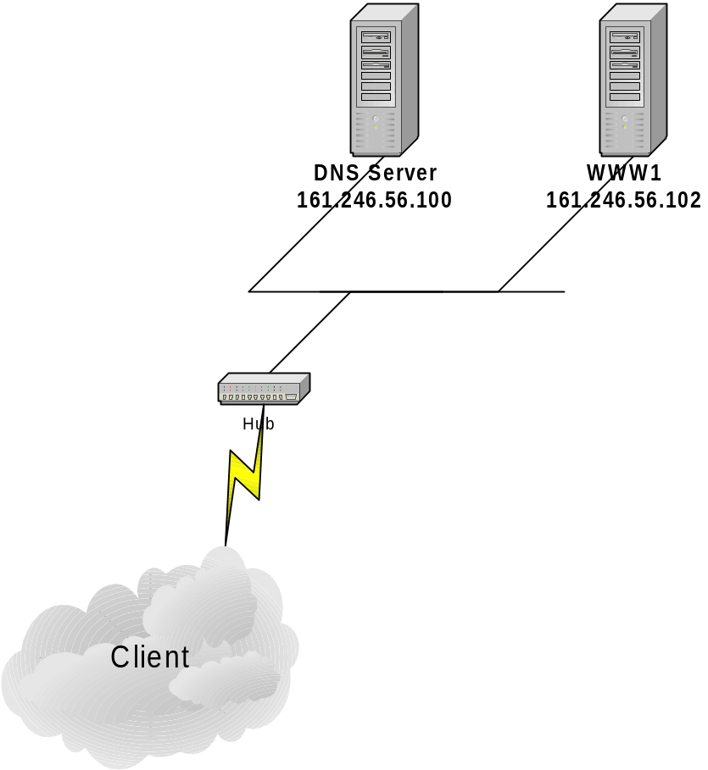
รูปที่ 4.1 แสดงการต่อใช้งานโมเดลที่ 1

ขั้นตอนการทดลอง
      - ติดตั้งระบบปฏิบัติการให้แก่เครื่องคอมพิวเตอร์ทั้งหมด โดยมีรายละเอียดดังนี้
- เครื่อง WebServer 1 ใช้ระบบปฏิบัติการ Linux (Slackware 7.0)
- เครื่อง DNS Server ใช้ระบบปฏิบัติการ Linux (Slackware 7.0)
- เครื่อง WebBench Control ใช้ระบบปฏิบัติการ Windows NT 4.0
- เครื่อง WebBench Client ใช้ระบบปฏิบัติการ Windows 95
      - ต่อเครื่องคอมพิวเตอร์ที่ได้จัดเตรียมไว้ให้เป็นไปตามเครือข่าย ดังรูป
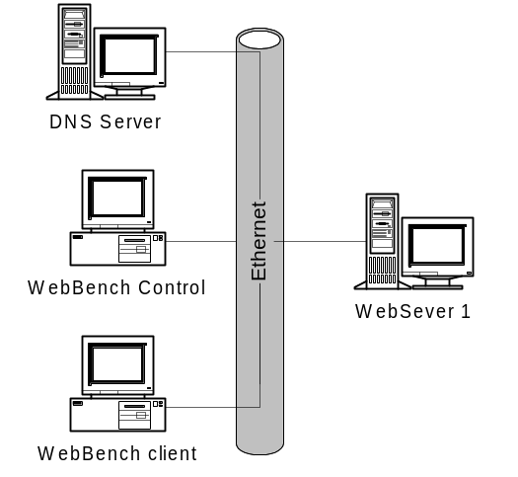
รูปที่ 4.2 แสดงโมเดลมาตรฐาน
      - แก้ไขฐานข้อมูลในเครื่อง เซิร์ฟเวอร์ DNSในไฟล์ /var/named/master/ce.kmitl.ac.th ให้มีข้อมูลเพิ่มเติม ดังนี้

model1 A 161.246.56.101

      - สั่งรันโปรแกรม WebBench Controller ที่เครื่อง WebBench Control
      - สั่งรันโปรแกรม WebBench Client ที่เครื่อง WebBench Client
      - เมื่อทั้งเครื่อง Control และ Client สามารถติดต่อกันได้ จากนั้นสั่งเริ่มทดสอบจากเครื่อง WebBench Control ในการทดสอบนั้นจะใช้เครื่อง Client จำนวน 40 เครื่อง การทดสอบเริ่มจาก 1 Client แล้วเพิ่มทีล่ะ 4 เครื่องไปจนถึง 40 เครื่อง
      - เมื่อได้ผลการทดสอบให้บันทึกผลการวัดประสิทธิภาพไว้ โดยการอ่านค่าเวลาเฉลี่ยที่ใช้ในการทำงานนั้นๆ จากล็อกไฟล์ของโปรแกรมเว็บเซิร์ฟเวอร์

4.2 การทดลองโมเดลที่ 2

จุดประสงค์การทดลอง
      - สามารถเข้าใจถึงขั้นตอนการทำงานของโปรแกรมเซิร์ฟเวอร์ DNS ได้
      - สามารถเข้าใจถึงขั้นตอนการทำงานของโปรแกรมเว็บเซิร์ฟเวอร์ได้
      - สามารถใช้งานโปรแกรมทดสอบประสิทธิภาพการทำงานของเครืองเซิร์ฟเวอร์ได้
      - สามารถประยุกต์นำเอาเซิร์ฟเวอร์ DNS เข้ามาช่วยในการทำบาลานซ์โหลดให้แก่เซิร์ฟเวอร์

อุปกรณ์การทดลอง
      - เครื่องคอมพิวเตอร์ทำหน้าที่เซิร์ฟเวอร์ DNS 1 เครื่อง
      - เครื่องคอมพิวเตอร์ทำหน้าที่เว็บเซิร์ฟเวอร์ 2 เครื่อง
      - เครื่องคอมพิวเตอร์ทำหน้าที่วัดประสิทธิภาพ 10 เครื่อง
      - ชุดโปรแกรม WebBench 1 ชุด

กล่าวนำ
จากความต้องการที่จะเพิ่มประสิทธิภาพการทำงานให้กับเว็บไซต์ ให้สามารถที่จะรองรับจำนวนของผู้ร้องขอเข้ามาให้ได้มากที่สุด ซึ่งปรกติตามความเข้าใจของคนทั่วไปคือ หนึ่งเว็บไซต์ก็จะมีเครื่องเซิร์ฟเวอร์ทำงานรองรับเว็บไซต์นั้นอยู่เพียงหนึ่งเครื่อง แต่เมื่อเว็บไซต์เป็นที่นิยมของคนทั่วไปแล้ว จะมีสัญญาณร้องขอเข้ามาอย่างมากมาย เกินที่เครื่องเซิร์ฟเวอร์เครื่องเดียวจะรับได้ ซึ่งจำเป็นต้องนำเทคนิคการทำบาลานซ์โหลด มาช่วยให้เว็บไซต์ หรือไม่เช่นนั้นก็ต้อง เปลี่ยนเครื่องเซิร์ฟเวอร์ให้เป็นเครื่องที่มีประสิทธิภาพที่สุงกว่าเครื่องเดิม
จากที่ได้กล่าวมาข้างต้นนั้น เทคนิคหนึ่งที่ง่ายที่สุด และเป็นที่นิยมใช้งานกันมากที่สุดคือ การประยุกต์นำเอาเครื่องเซิร์ฟเวอร์ DNS มาช่วยในการทำบาลานซ์โหลด โดยหลักการมีอยู่คือ นำเอาเครื่องเซิร์ฟเวอร์อีกเครื่องหนึ่งหรือมากกว่ามาต่อร่วมด้วย เพื่อทำงานช่วยเหลือเซิร์ฟเวอร์ตัวแรก ดังแสดงในรูป
จากความต้องการที่จะเพิ่มประสิทธิภาพการทำงานให้กับเว็บไซต์ ให้สามารถที่จะรองรับจำนวนของผู้ร้องขอเข้ามาให้ได้มากที่สุด ซึ่งปรกติตามความเข้าใจของคนทั่วไปคือ หนึ่งเว็บไซต์ก็จะมีเครื่องเซิร์ฟเวอร์ทำงานรองรับเว็บไซต์นั้นอยู่เพียงหนึ่งเครื่อง แต่เมื่อเว็บไซต์เป็นที่นิยมของคนทั่วไปแล้ว จะมีสัญญาณร้องขอเข้ามาอย่างมากมาย เกินที่เครื่องเซิร์ฟเวอร์เครื่องเดียวจะรับได้ ซึ่งจำเป็นต้องนำเทคนิคการทำบาลานซ์โหลด มาช่วยให้เว็บไซต์ หรือไม่เช่นนั้นก็ต้อง เปลี่ยนเครื่องเซิร์ฟเวอร์ให้เป็นเครื่องที่มีประสิทธิภาพที่สุงกว่าเครื่องเดิม
จากที่ได้กล่าวมาข้างต้นนั้น เทคนิคหนึ่งที่ง่ายที่สุด และเป็นที่นิยมใช้งานกันมากที่สุดคือ การประยุกต์นำเอาเครื่องเซิว์ฟเวอร์ DNS มาช่วยในการทำบาลานซ์โหลด โดยหลักการมีอยู่คือ นำเอาเครื่องเซิร์ฟเวอร์อีกเครื่องหนึ่งหรือมากกว่ามาต่อร่วมด้วย เพื่อทำงานช่วยเหลือเซิร์ฟเวอร์ตัวแรก ดังแสดงในรูป
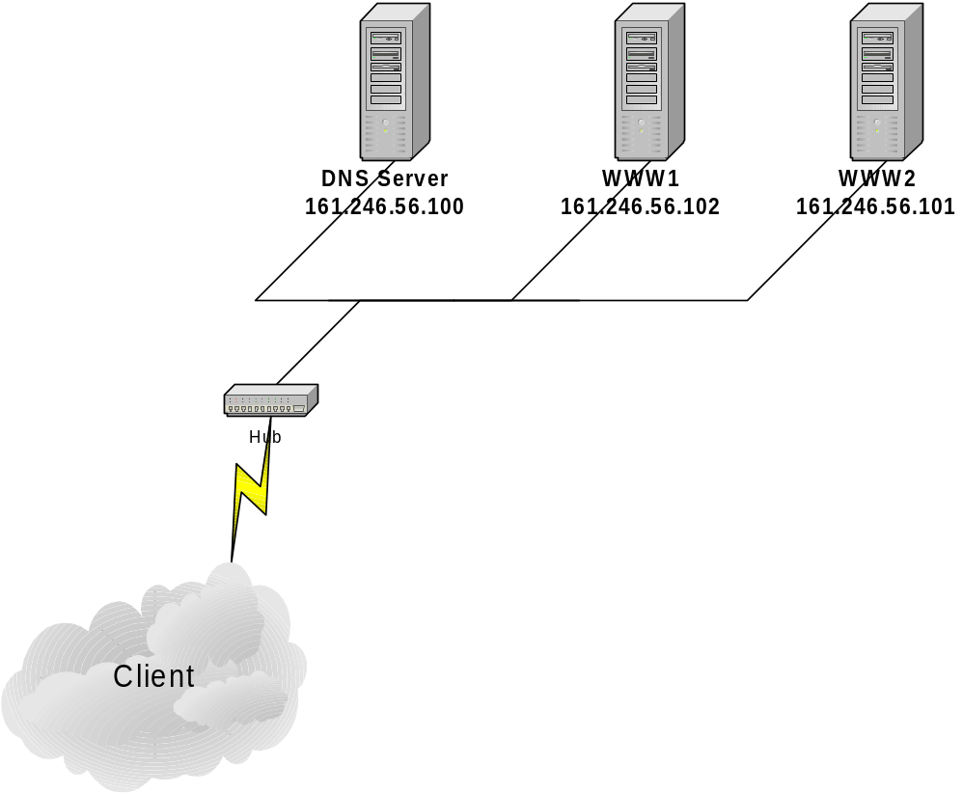
รูปที่ 4.3 แสดงการต่อระบบในโมเดลที่ 2
จากรูปเมื่อมีสัญญาณร้องของจากภายนอกเข้ามาที่ เซิร์ฟเวอร์ DNS ต้องกลับค่า IP ของเว็บเซิร์ฟเวอร์แต่ละตัวกลับไป โดยการที่จะตอบกลับ IP ของเว็บเซิร์ฟเวอร์ตัวไหนนั้น จะใช้หลักการแบบ “Round Robin” ซึ่งการเพิ่มประสิทธิภาพให้แก่ไซต์อินเตอร์เน็ตแบบนี้ จำเป็นที่จะต้องแก้ไขข้อมูลใน DNS Server

จากรูปเมื่อมีสัญญาณร้องของจากภายนอกเข้ามาที่ เซิร์ฟเวอร์ DNS ต้องกลับค่า IP ของเว็บเซิร์ฟเวอร์แต่ละตัวกลับไป โดยการที่จะตอบกลับ IP ของเว็บเซิร์ฟเวอร์ตัวไหนนั้น จะใช้หลักการแบบ “Round Robin” ซึ่งการเพิ่มประสิทธิภาพให้แก่ไซต์อินเตอร์เน็ตแบบนี้ จำเป็นที่จะต้องแก้ไขข้อมูลใน DNS Server

ขั้นตอนการทดลอง
      - ติดตั้งระบบปฏิบัติการให้แก่เครื่องคอมพิวเตอร์ทั้งหมด โดยมีรายละเอียดดังนี้
- เครื่อง WebServer 1 ใช้ระบบปฏิบัติการ Linux (Slackware 7.0)
- เครื่อง WebServer 2 ใช้ระบบปฏิบัติการ Linux (Slackware 7.0)
- เครื่อง DNS Server ใช้ระบบปฏิบัติการ Linux (Slackware 7.0)
- เครื่อง WebBench Control ใช้ระบบปฏิบัติการ Windows NT 4.0
- เครื่อง WebBench Client ใช้ระบบปฏิบัติการ Windows 95
      - ต่อเครื่องคอมพิวเตอร์ที่ได้จัดเตรียมไว้ให้เป็นไปตามเครือข่าย ดังรูป
รูปที่ 4.4 แสดงการต่อโมเดลที่ 2
      - แก้ไขฐานข้อมูลในเครื่อง เซิร์ฟเวอร์ DNSให้มีข้อมูลเพิ่มเติม ดังนี้

model2 A 161.246.56.101
A 161.246.56.102

      - สั่งรันโปรแกรม WebBench Controller ที่เครื่อง WebBench Control
      - สั่งรันโปรแกรม WebBench Client ที่เครื่อง WebBench Client ในโมเดลนี้ใช้เครื่อง Client ในการทดสอบทั้งหมด 9 เครื่อง
      - เริ่มทดสอบ เมื่อได้ผลการทดสอบให้บันทึกผลการวัดประสิทธิภาพไว้ โดยการอ่านค่าเวลาเฉลี่ยที่ใช้ในการทำงานนั้นๆ จากล็อกไฟล์ของโปรแกรมเว็บเซิร์ฟเวอร์

4.3. การทดลองโมเดลที่ 3

จุดประสงค์การทดลอง
      - สามารถเข้าใจถึงขั้นตอนการทำงานของโปรแกรมเซิร์ฟเวอร์ DNSได้
      - สามารถเข้าใจถึงขั้นตอนการทำงานของโปรแกรมเว็บเซิร์ฟเวอร์ได้
      - สามารถเข้าใจถึงขั้นตอนการทำงานของโปรแกรม พร็อกซี เซิร์ฟเวอร์ ได้
      - สามารถใช้งานโปรแกรมทดสอบประสิทธิภาพการทำงานของเครืองเซิร์ฟเวอร์ได้
      - สามารถประยุกต์นำเอา เซิร์ฟเวอร์ DNS เข้ามาช่วยในการทำบาลานซ์โหลดให้แก่เซิร์ฟเวอร์
      - สามารถกำหนดค่าให้โปรแกรม พร็อกซี เซิร์ฟเวอร์ ทำงานในโหมด รีเวิร์ส พร็อกซี ได้

อุปกรณ์การทดลอง
      - เครื่องคอมพิวเตอร์ทำหน้าที่ เซิร์ฟเวอร์ DNS 1 เครื่อง
      - เครื่องคอมพิวเตอร์ทำหน้าที่ เว็บเซิร์ฟเวอร์ 1 เครื่อง
      - เครื่องคอมพิวเตอร์ทำหน้าที่ รีเวิร์ส พร็อกซี เซิร์ฟเวอร์ 1 เครื่อง
      - เครื่องคอมพิวเตอร์ทำหน้าที่วัดประสิทธิภาพ 10 เครื่อง
      - ชุดโปรแกรม WebBench 1 ชุด

4.3.3. กล่าวนำ
ในโมเดลนี้ใช้ความสามารถพิเศษของ พร็อกซี เซิร์ฟเวอร์ เข้าช่วย เป็นการกำหนดให้ พร็อกซี เซิร์ฟเวอร์ ทำงานในโหมดที่เรียกว่า รีเวิร์ส พร็อกซี มีลักษณะของการจัดรูปแบบดังรูป
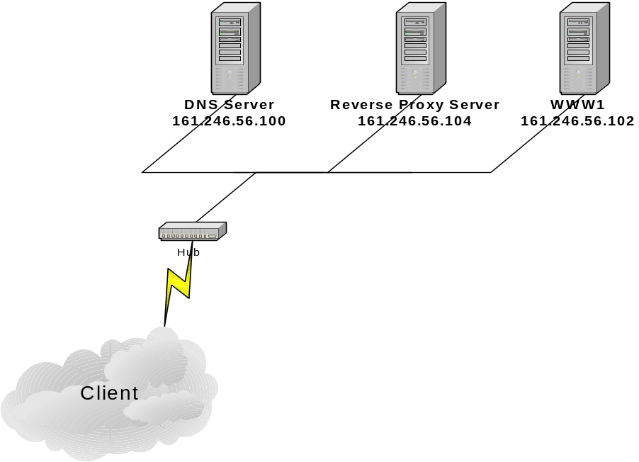
รูปที่ 4.5 แสดงการต่อโมเดลที่ 3
จะสังเกตได้ว่าในแบบนี้หน้าหลักของโดเมนเนมเซิร์ฟเวอร์จะเป็นแค่โดเมนเนมธรรมดา แต่ตัวที่จะ Redirect หรือตัวเลือกว่าจะเอาข้อมูลจากเซิร์ฟเวอร์ตัวไหน เป็นหน้าที่ พร็อกซี ซึ่งถ้าข้อมูลที่ต้องการมีอยู่ใน พร็อกซี อยู่แล้วก็ไม่จำเป็นที่จะต้องไปเอาที่เซิร์ฟเวอร์ ข้อดีของ รีเวิร์ส พร็อกซี คือ เวลาที่ใช้ในการดึงข้อมูลออก ถ้าเทียบกับโปรแกรมเว็บเซิร์ฟเวอร์แล้ว พร็อกซี เซิร์ฟเวอร์ มีความเร็วกว่า

ขั้นตอนการทดลอง
      - ติดตั้งระบบปฏิบัติการให้แก่เครื่องคอมพิวเตอร์ทั้งหมด โดยมีรายละเอียดดังนี้
- เครื่อง WebServer 1 ใช้ระบบปฏิบัติการ Linux (Slackware 7.0)
- เครื่อง รีเวิร์ส พร็อกซี ใช้ระบบปฏิบัติการ Linux (Slackware 7.0)
- เครื่อง DNS Server ใช้ระบบปฏิบัติการ Linux (Slackware 7.0)
- เครื่อง WebBench Control ใช้ระบบปฏิบัติการ Windows NT 4.0
- เครื่อง WebBench Client ใช้ระบบปฏิบัติการ Windows 95
ต่อเครื่องคอมพิวเตอร์ที่ได้จัดเตรียมไว้ให้เป็นไปตามเครือข่าย ดังรูป

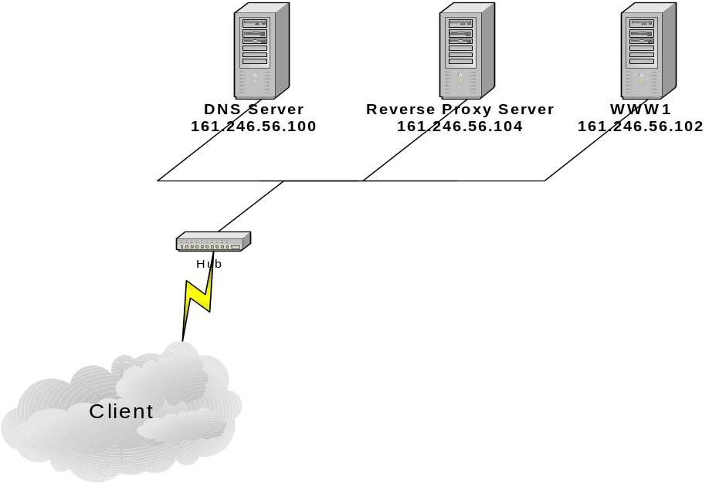
รูปที่ 4.6 แสดงโมเดลที่ 3
      - แก้ไขไฟล์ /var/named/master/ce.kmitl.ac.th ของเครื่อง เซิร์ฟเวอร์ DNSให้มีรายละเอียดดังนี้

model4 A 161.246.56.104

      - แก้ไขไฟล์ /usr/local/squid/etc/squid.conf ของเครื่อง รีเวิร์ส พร็อกซี ให้สามารถทำงานในโหมดของ รีเวิร์ส พร็อกซี ได้ โดยมีรายละเอียดการแก้ไขดังนี้
- แก้ไขในส่วนของ http_port

# NETWORK OPTIONS
# -----------------------------------------------------------------------------
# TAG: http_port
# The port number where Squid will listen for HTTP client
# requests. Default is 3128, for httpd-accel mode use port 80.
# May be overridden with -a on the command line.
# You may specify multiple ports here, but they MUST all be on
# a single line.
http_port 80

- แก้ไขในส่วนของ httpd-accelerator options

# HTTPD-ACCELERATOR OPTIONS
# -----------------------------------------------------------------------------
# TAG: httpd_accel_host
# TAG: httpd_accel_port
# If you want to run Squid as an httpd accelerator, define the
# host name and port number where the real HTTP server is.
#
# If you want virtual host support then specify the hostname
# as "virtual".
#
# NOTE: enabling httpd_accel_host disables พร็อกซี-caching and
# ICP. If you want these features enabled also, then set
# the 'httpd_accel_with_พร็อกซี' option.
#
httpd_accel_host server1.ce.kmitl.ac.th
httpd_accel_port 80
# TAG: httpd_accel_with_พร็อกซี on|off
# If you want to use Squid as both a local httpd accelerator
# and as a พร็อกซี, change this to 'on'.
#
httpd_accel_with_พร็อกซี on
# TAG: httpd_accel_uses_host_header on|off
# HTTP/1.1 requests include a Host: header which is basically the
# hostname from the URL. Squid can be an accelerator for
# different HTTP servers by looking at this header. However,
# Squid does NOT check the value of the Host header, so it opens
# a big security hole. We recommend that this option remain
# disabled unless you are sure of what you are doing.
#
# However, you will need to enable this option if you run Squid
# as a transparent พร็อกซี. Otherwise, virtual servers which
# require the Host: header will not be properly cached.
# httpd_accel_uses_host_header on

      - สั่งรันโปรแกรม WebBench Controller ที่เครื่อง WebBench Control
      - สั่งรันโปรแกรม WebBench Client ที่เครื่อง WebBench Client ในโมเดลนี้ใช้เครื่อง Client ในการทดสอบทั้งหมด 9 เครื่อง
      - เริ่มทดสอบ เมื่อได้ผลการทดสอบให้บันทึกผลการวัดประสิทธิภาพไว้ โดยการอ่านค่าเวลาเฉลี่ยที่ใช้ในการทำงานนั้นๆ จากล็อกไฟล์ของโปรแกรม พร็อกซี เซิร์ฟเวอร์

การทดลองโมเดลที่ 4

จุดประสงค์การทดลอง
      - สามารถเข้าใจถึงขั้นตอนการทำงานของโปรแกรม เซิร์ฟเวอร์ DNSได้
      - สามารถเข้าใจถึงขั้นตอนการทำงานของโปรแกรมเว็บเซิร์ฟเวอร์ได้
      - สามารถเข้าใจถึงขั้นตอนการทำงานของโปรแกรม พร็อกซี เซิร์ฟเวอร์ ได้
      - สามารถใช้งานโปรแกรมทดสอบประสิทธิภาพการทำงานของเครืองเซิร์ฟเวอร์ได้
      - สามารถประยุกต์นำเอา เซิร์ฟเวอร์ DNSเข้ามาช่วยในการทำบาลานซ์โหลดให้แก่เซิร์ฟเวอร์
      - สามารถกำหนดค่าให้โปรแกรม พร็อกซี เซิร์ฟเวอร์ ทำงานในโหมด รีเวิร์ส พร็อกซี ได้

อุปกรณ์การทดลอง
      - เครื่องคอมพิวเตอร์ทำหน้าที่ เซิร์ฟเวอร์ DNS 1 เครื่อง
      - เครื่องคอมพิวเตอร์ทำหน้าที่ เว็บเซิร์ฟเวอร์ 1 เครื่อง
      - เครื่องคอมพิวเตอร์ทำหน้าที่ รีเวิร์ส พร็อกซี เซิร์ฟเวอร์ 2 เครื่อง
      - เครื่องคอมพิวเตอร์ทำหน้าที่วัดประสิทธิภาพ 10 เครื่อง
      - ชุดโปรแกรม WebBench 1 ชุด

4.4.3. กล่าวนำ
จากที่ได้ศึกษาถึงความสามารถพิเศษของโปรแกรมพรอกซี่เซิร์ฟเวอร์ ที่สามารถจะทำงานในโหมด รีเวิร์ส พร็อกซี ได้ ซึ่งตามหลักการแล้ว ความเร็วในการดึกข้อมูลจากพรอกซี่ เปรียบเทียบกับการดึงข้อมูลโดยตรงจากเว็บเซิร์ฟเวอร์ การดึงข้อมูลจากพรอกซี่ จะให้ประสิทธิภาพ หรือความเร็วที่สูงกว่า เนื่องจากลักษณะการเก็บข้อมูลที่แตกต่างกันของตัวพรอกซี่เซิร์ฟเวอร์เองกับเว็บเซิร์ฟเวอร์
จากข้อดีดังกล่าวจึงได้ประยุกต์ออกแบบโมเดลใหม่ขึ้นมาโดยนำทั้งโมเดลที่ 2 และ โมเดลที่ 3 มาประสมกันได้โมเดลออกมาดังรูป
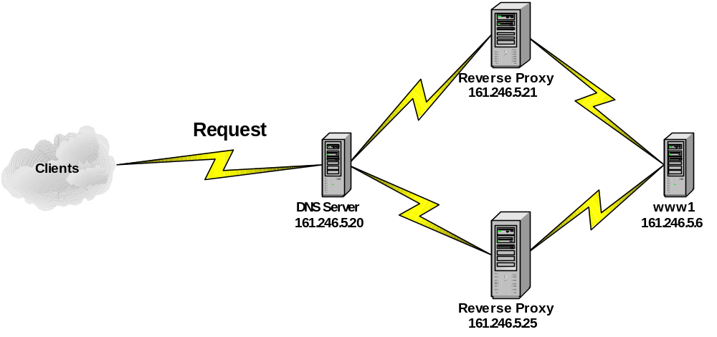
รูปที่ 4.7 แสดงโมเดลที่ 4
จากรูปที่ 4.7 เมื่อให้ระบบทำงานสักระยะหนึ่งเมื่อ รีเวิร์ส พร็อกซี มีข้อมูลมากพอ ก็จะเปรียบเสมือนว่าเรามีเว็บเซิร์ฟเวอร์ 2 ตัว

ขั้นตอนการทดลอง
      - ติดตั้งระบบปฏิบัติการให้แก่เครื่องคอมพิวเตอร์ทั้งหมด โดยมีรายละเอียดดังนี้
- เครื่อง WebServer 1 ใช้ระบบปฏิบัติการ Linux (Slackware 7.0)
- เครื่อง รีเวิร์ส พร็อกซี1 ใช้ระบบปฏิบัติการ Linux (Slackware 7.0)
- เครื่อง รีเวิร์ส พร็อกซี2 ใช้ระบบปฏิบัติการ Linux (Slackware 7.0)
- เครื่อง DNS Server ใช้ระบบปฏิบัติการ Linux (Slackware 7.0)
- เครื่อง WebBench Control ใช้ระบบปฏิบัติการ Windows NT 4.0
- เครื่อง WebBench Client ใช้ระบบปฏิบัติการ Windows 95
      - ต่อเครื่องคอมพิวเตอร์ที่ได้จัดเตรียมไว้ให้เป็นไปตามเครือข่าย ดังรูป

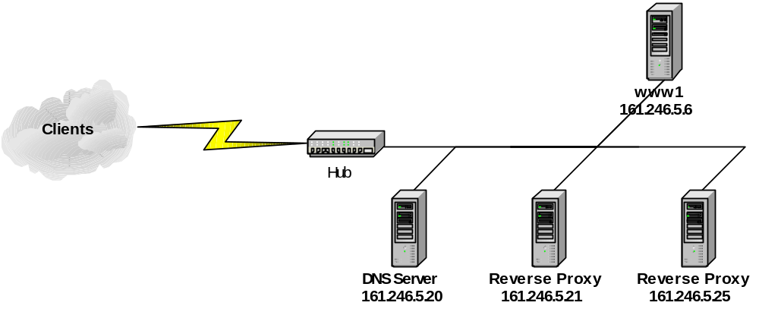
รูปที่ 4.9 แสดงโมเดลที่ 4

      - แก้ไขไฟล์ /var/named/master/ce.kmitl.ac.th ให้มีรายละเอียดเพิ่มเติมดังนี้

model4 A 161.246.56.101
A 161.246.56.104

      - usr/local/squid/etc/squid.conf ของเครื่อง รีเวิร์ส พร็อกซี (161.246.56.101) ให้ทำงานในโหมดของ รีเวิร์ส พร็อกซี ได้ โดยมีรายละเอียดการแก้ไขดังนี้
- แก้ไขในส่วนของ http_port

# NETWORK OPTIONS
# -----------------------------------------------------------------------------
# TAG: http_port
# The port number where Squid will listen for HTTP client
# requests. Default is 3128, for httpd-accel mode use port 80.
# May be overridden with -a on the command line.
#
# You may specify multiple ports here, but they MUST all be on
# a single line.
http_port 80

- แก้ไขในส่วนของ httpd-accelerator options

# HTTPD-ACCELERATOR OPTIONS
# -----------------------------------------------------------------------------
# TAG: httpd_accel_host
# TAG: httpd_accel_port
# If you want to run Squid as an httpd accelerator, define the
# host name and port number where the real HTTP server is.
#
# If you want virtual host support then specify the hostname
# as "virtual".
#
# NOTE: enabling httpd_accel_host disables พร็อกซี-caching and
# ICP. If you want these features enabled also, then set
# the 'httpd_accel_with_พร็อกซี' option.
#
httpd_accel_host server2.ce.kmitl.ac.th
httpd_accel_port 80
# TAG: httpd_accel_with_พร็อกซี on|off
# If you want to use Squid as both a local httpd accelerator
# and as a พร็อกซี, change this to 'on'.
#
httpd_accel_with_พร็อกซี on
# TAG: httpd_accel_uses_host_header on|off
# HTTP/1.1 requests include a Host: header which is basically the
# hostname from the URL. Squid can be an accelerator for
# different HTTP servers by looking at this header. However,
# Squid does NOT check the value of the Host header, so it opens
# a big security hole. We recommend that this option remain
# disabled unless you are sure of what you are doing.
# However, you will need to enable this option if you run Squid
# as a transparent พร็อกซี. Otherwise, virtual servers which
# require the Host: header will not be properly cached.
httpd_accel_uses_host_header off

      - แก้ไขไฟล์ usr/local/squid/etc/squid.conf ของเครื่อง รีเวิร์ส พร็อกซี (161.246.56.104) ให้ทำงานในโหมดของ รีเวิร์ส พร็อกซี ได้ โดยมีรายละเอียดการแก้ไขดังนี้
- แก้ไขในส่วนของ http_port

# NETWORK OPTIONS
# -----------------------------------------------------------------------------
# TAG: http_port
# The port number where Squid will listen for HTTP client
# requests. Default is 3128, for httpd-accel mode use port 80.
# May be overridden with -a on the command line.
#
# You may specify multiple ports here, but they MUST all be on
# a single line.
http_port 80

- แก้ไขในส่วนของ httpd-accelerator options

# HTTPD-ACCELERATOR OPTIONS
# -----------------------------------------------------------------------------
# TAG: httpd_accel_host
# TAG: httpd_accel_port
# If you want to run Squid as an httpd accelerator, define the
# host name and port number where the real HTTP server is.
#
# If you want virtual host support then specify the hostname
# as "virtual".
#
# NOTE: enabling httpd_accel_host disables พร็อกซี-caching and
# ICP. If you want these features enabled also, then set
# the 'httpd_accel_with_พร็อกซี' option.
#
httpd_accel_host server4.ce.kmitl.ac.th
httpd_accel_port 80
# TAG: httpd_accel_with_พร็อกซี on|off
# If you want to use Squid as both a local httpd accelerator
# and as a พร็อกซี, change this to 'on'.
#
httpd_accel_with_พร็อกซี on
# TAG: httpd_accel_uses_host_header on|off
# HTTP/1.1 requests include a Host: header which is basically the
# hostname from the URL. Squid can be an accelerator for
# different HTTP servers by looking at this header. However,
# Squid does NOT check the value of the Host header, so it opens
# a big security hole. We recommend that this option remain
# disabled unless you are sure of what you are doing.
#
# However, you will need to enable this option if you run Squid
# as a transparent พร็อกซี. Otherwise, virtual servers which
# require the Host: header will not be properly cached.
httpd_accel_uses_host_header off

      - สั่งรันโปรแกรม WebBench Controller ที่เครื่อง WebBench Control
      - สั่งรันโปรแกรม WebBench Client ที่เครื่อง WebBench Client
      - เริ่มทดสอบ เมื่อได้ผลการทดสอบให้บันทึกผลการวัดประสิทธิภาพไว้ โดยการอ่านค่าเวลาเฉลี่ยที่ใช้ในการทำงานนั้นๆ จากล็อกไฟล์ของโปรแกรม พร็อกซี เซิร์ฟเวอร์

